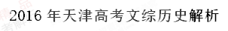
第Ⅰ卷
注意事项：
1．每题选出答案后，用铅笔将答题卡上对应题目的答案标号涂黑。如需改动，用橡皮擦干净后，再选涂其他答案标号。
2．本卷共11题，每题4分，共44分。在每题给出的四个选项中，只有一项是最符合题目要求的。
1．司马迁说：“居今之世，志古之道，所以自镜也，未必尽同。”下列选项中，与司马迁观点相符的是
A．历史可以重演，应当以史为鉴
B．历史不会重演，不能以史为鉴
C．一切历史都是当代史，无须学习古人
D．历史事实情同而势异，不能照搬历史经验
【答案】D
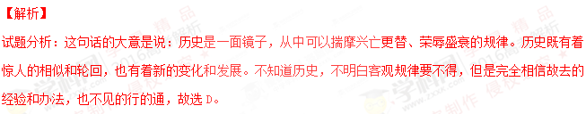考点：古代中国科学技术和文学艺术·史学·司马迁。
2．右图是北宋纸币铜版拓片，其上文字为：“除四川外，许于诸路州县公私从便……流转行使。”这一铜版
①证实了宋代纸币的发行
②反映了宋代的印刷技术
③是纸币交子的文物材料
④是商品经济发展的见证
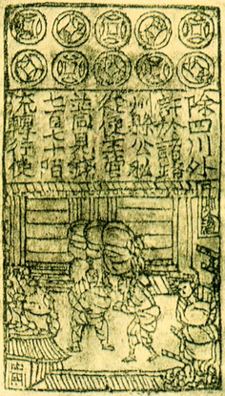
A．①②③ B．①②④ C．①③④ D．②③④
【答案】B
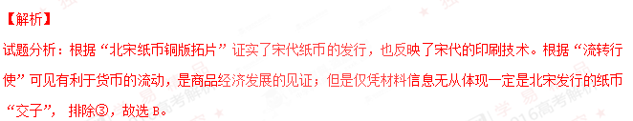
考点：古代中国的经济·商业的发展·北宋纸币。
3．孟德斯鸠曾说：“意大利各民族成为罗马的公民以后，每一个城市便表现了它自己的特色……既然人们不过是由于一种特殊的法律上的规定才成为罗马公民的……因此人们就不再用和先前相同的眼光看待罗马……对罗马的依恋之情也不复存在了。”在孟德斯鸠看来，更多意大利人成为罗马公民
A．加剧了罗马社会矛盾 B．扩大了罗马统治基础
C．有利于罗马帝国统一 D．导致罗马失去凝聚力
【答案】D
【解析】
试题分析：根据“每一个城市便表现了它自己的特色”“人们就不再用和先前相同的眼光看待罗马”“对罗马的依恋之情也不复存在了。”可见在孟德斯鸠看来，更多意大利人成为罗马公民导致罗马失去凝聚力，故选D。
考点：古代希腊、罗马·古代希腊、罗马的政治制度·罗马法。
4．除四大发明外，从中国传到欧洲的东西还有很多，如船尾舵、马镫等器物，菊花、柠檬、柑橘等水果和植物。柑橘至今在荷兰和德国还被称为“中国苹果”。这些东西传到欧洲主要通过
A．中国商人 B．阿拉伯人
C．马可·波罗等欧洲人 D．奥斯曼土耳其人
【答案】B
【解析】
试题分析：根据所学知识，四大发明从中国传到欧洲，阿拉伯人起到重要的中介作用，据此类推，题干中所述这些东西传到欧洲主要也是通过阿拉伯人，故选B。
考点：古代中国科学技术和文学艺术·四大发明·四大发明外传。
5．1899年初，中国进口了几部马可尼无线电报机，安装在两广总督督署、威远等要塞以及南洋舰队舰艇上，用于军事指挥。要知道，在同一年，马可尼才刚刚说服英国邮政部建立了一个无线电报站，英国无线电通讯业务方才起步。这反映了
①中国应用无线电报基本与西方同步 ②中国在科技上处于领先地位
③中国仍处于学习器物阶段 ④世界市场的发展
A．①② B．①③ C．①④ D．③④
【答案】C
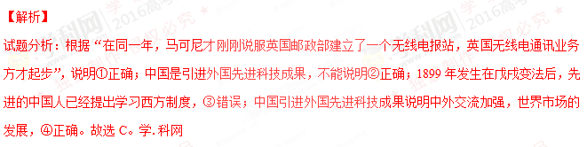考点：中国近现代社会生活的变迁·交通、通讯工具的进步·通讯工具的进步。
6．日本军部在1907年上奏天皇的奏折中，把美国列为第二号假想敌；1923年又将其改为头号假想敌。美国军方1913年正式提出了以日本为敌人的“橙色作战计划”；巴黎和会后，美国对该计划给以更多的注意，并进一步考虑加强在夏威夷、关岛和菲律宾群岛的设防。这些行为说明
A．一战前后美日加强各自防御 B．日美加紧争夺亚太地区
C．日本实施“大东亚共荣圈”计划 D．美国推行“门户开放”政策
【答案】B
【解析】
试题分析：根据“日本军部在1907年上奏天皇的奏折中，把美国列为第二号假想敌；1923年又将其改为头

号假想敌。美国军方1913年正式提出了以日本为敌人的“橙色作战计划””，说明一战前后日美在亚太地区的争夺日益激烈，故选B。A错在“加强各自防御”的说法；C错在日本实施“大东亚共荣圈”计划 是在二战期间；D错在“门户开放”政策是19世纪末美国提出的对华政策。
考点：20世纪的战争与和平·美日关系·日美争夺亚太地区。
7．直到1917年初，《新青年》在答读者问时还这样写道：“社会主义，理想甚高，学派亦甚复杂。惟是说之兴，中国似可缓于欧洲，因产业未兴、兼并未盛行也。”《新青年》之所以这样回答，主要是因为
A．尚未看到社会主义实践成果 B．中国经济落后于欧洲
C．社会主义理论学派复杂 D．对社会主义持怀疑态度
【答案】A
【解析】
试题分析：1917年初俄国十月革命尚未发生，社会主义尚未从理想变为现实，因此《新青年》对社会主义还存有怀疑态度，故选A。BCD都是题干内容的部分意思。
考点：近代中国的思想解放潮流·新文化运动与马克思主义的传播·新文化运动 。
8．美国总统威尔逊曾这样说道：“金融领导地位将属于我们，工业首要地位将属于我们，贸易优势将属于我们，世界上其他国家期待着我们给以领导和指引。”美国实现这一意图是在
A．威尔逊时期 B．罗斯福时期 C．杜鲁门时期 D．肯尼迪时期
【答案】C
【解析】
试题分析：根据“金融领导地位将属于我们，工业首要地位将属于我们，贸易优势将属于我们，世界上其他国家期待着我们给以领导和指引”，可见美国实现这一意图是在二战后初期，美国无论政治、经济上都成为资本主义世界霸主，并且领导西方国家对抗苏联等社会主义国家。与“二战后初期”对应的只有杜鲁门时期，故选C。学科&网
考点：第二次世界大战后世界政治格局的演变·美苏两极对峙格局的形成·冷战；第二次世界大战后世界经济的全球化趋势·布雷顿森林体系的建立·战后资本主义经济体系的确立。
9．国民政府与美国签订《中美友好通商航海条约》后，中共中央于1947年2月1日发表声明：“对于1946年1月10日以后，由国民党政府单独成立的一切对外借款，一切丧权辱国条约及一切其他上述的协定谅解……本党在现在和将来均不承认，并决不担负任何义务。”这一声明
A．说明中共“另起炉灶”方针开始实行 B．是新中国独立自主外交政策的体现

C．结束了旧中国屈辱外交的历史 D．认为国民党政府是在出卖国家利益
【答案】D
【解析】
试题分析：根据“1947年2月1日”，可见此时还处于国共内战时期即解放战争时期，ABC都发生在1949年新中国成立后，再根据“一切丧权辱国条约”可见中国共产党认为国民党政府是在出卖国家利益，故选D。
考点：近代中国的民主革命·新民主主义革命·解放战争。
10．1979年7月，中国通过了《中外合资经营企业法》，80年代相继颁布《涉外经济合同法》《外资企业法》和《中外合作经营企业法》等。这些文件的发布
A．表明中国已经融入世界经济体系 B．主要是为了发展市场经济
C．增强了政府对外开放政策的可信度 D．巩固了社会主义公有制经济
【答案】C
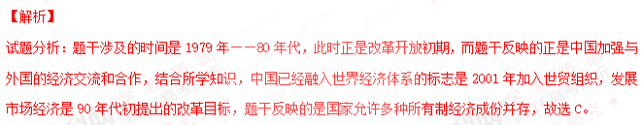考点：中国特色社会主义建设的道路·对外开放格局的初步形成·对外开放
11．1990年11月，联合国安理会通过第678号决议，“授权同科威特政府合作的会员国，除非伊拉克在1991年1月15日或之前……完全执行上述各决议（指无条件撤军），否则可以使用一切必要手段……恢复该地区的国际和平与安全”。依此决议，多国部队对伊拉克采取了军事行动。中国政府对该决议投了弃权票。对此分析正确的是
A．中国政府反对军事干预解决争端
B．中国政府反对联合国安理会决议
C．联合国的军事行动违背了大国一致原则
D．联合国大会职责是维护世界和平与安全
【答案】A
【解析】
试题分析：根据“依此决议，多国部队对伊拉克采取了军事行动。中国政府对该决议投了弃权票”可见中国政府反对军事干预解决争端， BCD都不是对题干的正确理解，故选A。
考点：现代中国的对外关系·新时期的外交·新时期的外交建树。

第Ⅱ卷
注意事项：
1．用黑色墨水的钢笔或签字笔将答案写在答题卡上。
2．本卷共3题，共56分。
12．（16分）阅读材料，回答问题。
材料一 宋代是印刷术普遍应用时期，也是中国学术史上的重要时期。《十三经》和《十七史》的印行，地方史志的编纂，许多数学、工艺、医药和科技著作的问世，大型类书和丛书的编印，都在这一时期。而学术的复兴又促进了学校和书院的兴盛，加之为准备各级考试，使得教本、史籍、韵书、字典等大量印行。
据方志记载，宋代进士姓名可考者有29000人，其中两浙、福建等五路约占82%；宋代印书有地可考者1500种，该五路即占80%。反之，夔州路仅有进士103人，而所印之书只有2种。
——摘编自钱存训《印刷术在中国传统文化中的作用》
（1）依据材料一，归纳印刷术普遍应用所产生的作用，指出宋代各地印书种数与进士人数所呈现的关系。（6分）
材料二 明代以前，医学对于传染病学的认识都未超出“伤寒论”的范围。明清两代医药学家，深入研究传染病等热性病发病原因和医疗方法，创立了温病学说，疗效显著。如《震泽县志续》载，乾隆二十一年，“瘟疫遍行，家无不病，病无不危”，名医孙日琏施诊施药，“赖以全活者计千有余人”。又如《相城小志》载，光绪十七年，“疫症盛行，呕泻螺疮起”，龚霞伯以四味中药“遍施之，病立愈，活人甚众”。
——摘编自余新忠《清代江南的瘟疫与社会》等
（2）依据材料二和所学知识，指出明代以前中医治疗传染病的理论来源，明清时期有何新发展？实践效果怎样？（6分）
（3）综上，谈谈科技与社会的相互作用。（4分）
【答案】（1）作用:促进了学术的复兴；满足了教育的需要。关系：两者呈现正相关关系。
（2）理论来源：张仲景的“伤寒论”。新发展：创立了温病学说。实践效果：运用温病学说治疗传染病，挽救了许多人的生命。
（3）相互作用：社会需要推动了科技的进步，科技的进步推动了社会的发展。
【解析】

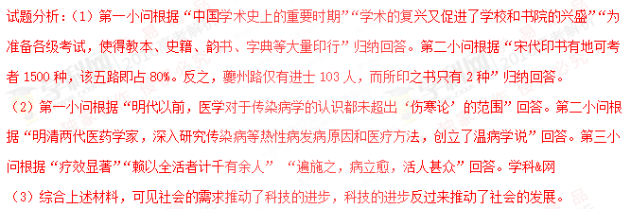考点：古代中国科学技术和文学艺术·科学技术·印刷术、中医。
13．（18分）阅读材料，回答问题。
材料一 农民在乡里造反，搅动了绅士们的酣梦……我初到长沙时，会到各方面的人，听到许多的街谈巷议。从中层以上社会至国民党右派，无不一言以蔽之曰：“糟得很。”……“糟得很”，明明是站在地主利益方面打击农民起来的理论，明明是地主阶级企图保存封建旧秩序，阻碍建设民主新秩序的理论……一切革命同志须知：国民革命需要一个大的农村变动。辛亥革命没有这个变动……现在有了这个变动，乃是革命完成的重要因素。
——《毛泽东选集》第一卷
（1）材料一出自毛泽东哪篇文章？毛泽东批判了哪种错误态度？他对农民运动是如何认识的？（4分）
材料二 中国共产党不是以空话，而是以领导农民进行土地改革的事实，使他们迅速看清是谁代表着他们的利益，应该跟着谁走。……中国革命的军事斗争同土地制度的改革是不能分开的……没有土地制度的改革，没有广大农民的全力支持，军事斗争也会失去力量源泉而不可能战胜强大的敌人。
——金冲及《二十世纪中国史纲》
（2）依据材料二，指出解放战争时期中国共产党是怎样代表农民利益的？农民又是怎样“全力支持”解放战争的？（4分）
材料三 解放后农民对于个体经济的积极性是不可避免的。党充分地了解了农民这种小私有者的特点，并提出不能忽视和粗暴地挫折农民这种个体经济的积极性。
但是，党中央从来认为要克服很多农民在分散经营中所发生的困难，要使广大贫困的农民能够迅速地增加生产而走上丰衣足食的道路……就必须提倡“组织起来”，按照自愿和互利的原则，发展农民劳动互助的积极性。这种劳动互助……发展前途就是农业集体化或社会主义化。
——《中共中央关于农业生产互助合作的决议（草案）》（1951年12月）

（3）材料三中，农民的生产积极性表现在哪些方面？中共中央对此有何基本方针？（6分）
（4）综上，概括中国共产党与农民的密切关系。（4分）
【答案】（1）文章：《湖南农民运动考察报告》。批判了认为农民运动“糟得很”的错误态度。认识：农民问题是中国革命的主要问题，要依靠农民进行革命斗争。
（2）代表农民利益：领导农民进行土地改革。农民参军参战，支援前线。
（3）表现：个体经济的积极性；劳动互助的积极性。方针：保护农民个体个体经济，引导农民走互助合作道路。
（4）中国共产党重视农民问题和农民利益，农民拥护和支持共产党的领导。
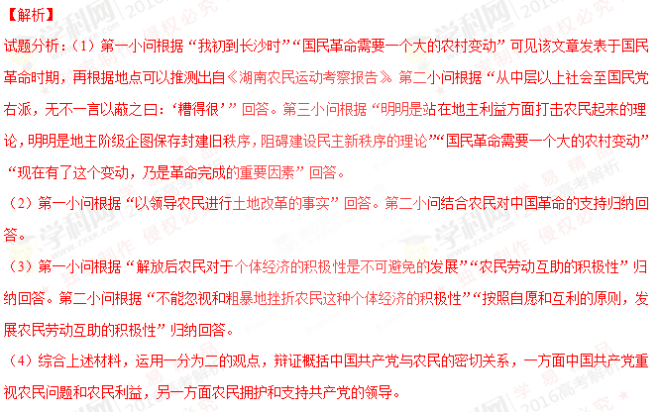考点： 20世纪以来中国重大思想理论成果·毛泽东思想·革命道路的探索；中国特色社会主义建设的道路·20世纪50年代至70年代探索社会主义建设道路的实践·建国初期土地政策。
14．（22分）阅读材料，回答问题。
材料一 18世纪中期至19世纪中期，随着纺织工业和采煤冶铁等工业的发展，英格兰西北部的许多村镇发展为大城市，如曼彻斯特、伯明翰和利兹等，村镇及周围农村地区的大量农民转化成了工业劳动力。
——《新华文摘》2015年第18期
（1）依据材料一，指出英格兰西北部大城市兴起的动力，并结合时代背景，分析这一现象对农村的影响。（6分）
材料二 近代中国大城市主要兴起于沿海和条约口岸。这些地方外资集中，进出口贸易繁忙，政府又开展了自强运动，使得更多的中国商人移居那里，同时，失去生计的农民也来到城市寻找工作。这样，越来越多的沿海和条约口岸成为中国金融、工商业和人口集中之地，如上海、南京、广州、汉口、天津都发展成为相当规模和拥有一定财富的中心城市。
——摘编自徐中约《中国近代史》
（2）依据材料二，概括近代中国大城市发展的原因，并指出其时代背景。（6分）
材料三 下图是农村城镇化的两种成功模式。
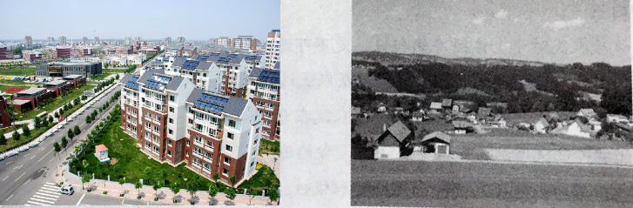
天津华明镇 瑞士小村镇
（3）结合图中场景，分别指出农村城镇化两种建设模式的特点及制度因素。（6分）
（4）综上，谈谈你对城市化的认识。（4分）
【答案】（1）动力：工业革命或者工业化的开展。影响：推动农村城镇化，资本主义生产关系深入农村，许多农民转变为工业劳动力。
（2）原因：通商口岸开放；外资集中、进出口贸易繁忙或者与世界市场联系加强；政府开展“自强运动”或者洋务运动开展；破产农民转变为雇佣工人或者自然经济解体。时代背景：中国沦为半殖民地半封建社会，外国侵略的冲击，西方文明的传播，经济结构变化或者自然经济解体、近代工商业发展。
（3）前者：大城市化；后者：小村镇化。制度因素:前者属于社会主义制度下政府调控为主，后者属于资本主义制度下市场主导为主。
（4）城市化是社会经济发展的必然趋势，对国家的发展起着重大作用；城市化受政府政策和国内外形势的影响；由于各国国情不同，城镇化建设模式呈现多元化的特点。
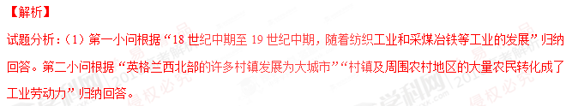

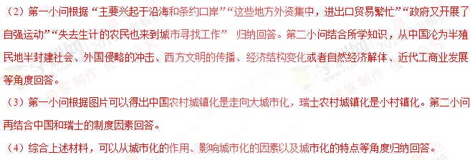考点：资本主义世界市场的形成与发展· 工业革命·英国城市化；经济结构的变动与资本主义的曲折发展·晚清中国经济结构的变化和民族工业的兴起·近代城市化；中国特色社会主义建设的道路·改革开放·现代城市化。

